

DeepL Proに登録して、プレゼン資料を編集しましょう  
詳しくは[www.DeepL.com/pro](https://www.deepl.com/pro?cta=edit-document)をご覧ください。

[JOURNAL OF](https://www.mdpi.com/journal/jimaging)



[***イメージング***](https://www.mdpi.com/journal/jimaging)

記事

**PRNUに基づくビデオソースのアトリビューション。どのフレームを使用していますか？**

**Pasquale Ferrara1,† , Massimo Iuliani2,3,† and Alessandro Piva2,3,4, *.,†**



* 欧州委員会-DG共同研究センター、21027 Ispra、Italy; pasquale.ferrara@ec.europa.eu
* フィレンツェ大学情報工学部、Via di S. Marta 3, 50139 Florence, Italy; massimo.iuliani@unifi.it
* FORLAB, Multimedia Forensics Laboratory, PIN Scrl, Piazza G. Ciardi 25, 59100 Prato, Italy
  + National Inter-University Consortium for Telecommunications (CNIT), Viale Usberti, 43124 Parma, Italy **\*** Correspondence: alessandro.piva@unifi.it
    - これらの著者はこの研究に等しく貢献した。

**引用元**Ferrara, P.; Iuliani, M.; Piva, A. PRNUに基づくビデオソースのアトリビューション。どのフレームを使用していますか？J. Imaging **2022**, 8, 57. [https://doi.org/10.3390/ jimaging8030057](https://doi.org/10.3390/jimaging8030057)



アカデミック・エディターライモンド・シェッティーニ

受領しました。2021年12月21日

受理されました。2022年2月18日

発行：2022年2月25日

**出版社からのコメント：**MDPIは、出版された地図や機関提携における管轄権の主張に関して、中立的な立場をとっています。



**著作権**：© 2022 著者によるものです。ライセンシー：MDPI, Basel, Switzerland.この記事は、クリエイティブ・コモンズ表示（CC BY）ライセンス[（https:// creativecommons.org/licenses/by/](https://creativecommons.org/licenses/by/4.0/) 4.0/）の条件に従って配布されたオープンアクセス記事です。

**概要：**Photo Response Non-Uniformity (PRNU)は，デジタルビデオのソースを識別するための最も成功したトレースと言われている。しかし、その有効性は主に圧縮と最近いくつかのデバイスに導入された電子手ぶれ補正の影響によって制限されている。過去10年間、この2つの問題を克服するために、主に情報量が多いと考えられるビデオフレームを選択するアプローチがいくつか提案されています。しかし、この2つの問題は常に別々に扱われ、圧縮とデジタル手ぶれ補正の複合的な効果については考慮されることはなかった。このような分離された分析では，達成された結論がデジタル手ぶれ補正された映像にも当てはまるのか，また，これらの選択が映像ソースの帰属を行うための一般的な最適戦略を表しているのかを理解することが困難である．本論文では，映像の種類とグループ内の位置に基づいてフレームを選択する際に，最適な戦略が存在するかどうかを検討する．そこで、我々は、デジタル的に安定化された映像または安定化されていない映像に属する全てのフレームによって提供されるPRNU寄与を系統的に分析する。VISIONデータセットの結果は、様々なユースケースにおけるビデオソースの帰属を最適化するためのいくつかの洞察を与えてくれる。

**キーワード：**ビデオフォレンジック、映像ソース帰属、センサーノイズ、デジタルスタビライゼーション

**1.はじめに**

映像のソース帰属は、一般的に、ピクセルの光応答のわずかな欠陥という形で製造工程に起因する光応答不均一性（PRNU）によってコンテンツに残された痕跡を抽出し、デバイスを特徴付ける参照痕跡と比較することによって対処されています。この方法は、最初に画像の出所を特定するために適用され[1,2]、いくつかのコンテキストにおいて、出所や疑わしいデバイスが入手できない場合でも[3,4]、同様に大規模シナリオ[5]、または画像がソーシャルメディアプラットフォームを介して交換される場合[6,7]に優れた結果を提供しました。

その数年後，同じ技術がデジタルビデオに拡張された[8,9]．最初の映像ソース帰属スキームは，参照映像とクエリ映像からそれぞれ2つのPRNUを推定・比較することで構成されていた．しかし，スマートフォンなどの一般的な機器では，強く圧縮され，解像度が制限された動画像が提供されることが多い．このため、長時間録画された映像であっても、PRNU推定の信頼性が低くなっています。この主な理由は、強く圧縮されているため、ほとんどのフレームがノイズパターンの推定にわずかに寄与しているためである。

動画像圧縮に対処するためにいくつかの解決策が提案されている。[10]では、高周波コンテンツ（例えば、エッジ）が与えられた画像位置に存続する動画を管理するための信頼度重み付けスキームを提案している。11]では，より信頼性の高いPRNUパターンを構築するために，ブロックベースのアプローチを提案した．12]では，イントラ符号化（I）フレームは予測（P）フレームよりも信頼性が高いことに着目し，異なるPRNUパターンを割り当てる．

J.Imaging **2022**, 8, 57. <https://doi.org/10.3390/jimaging8030057> <https://www.mdpi.com/journal/jimaging>

|  |  |
| --- | --- |
| J.イメージング **2022**, 8, 57 | 14分の2 |
|  |  |

を2種類のフレームに重み付けすることで、より少ないフレーム数で高い精度を実現する。Iフレームのみに基づく手法の効率性は[13]でも示されており、著者らは最近のカメラがローリング180度で録画しながらビデオを自動的に180度回転させ、帰属処理に別の複雑さを導入することも強調している。14]では、少なくとも1つの非NULL DCT-AC係数を持つフレームブロックのみを利用するアプローチを提案しています。近年、Altinisikら[15]は、デコードプロセスに介入することにより、PRNU推定におけるビデオ圧縮の破壊的な影響を緩和することを提案しました。その目的は、デコーダで適用されるフィルタリング手順を排除し、ブロッキングを軽減することでした。また、この研究では、量子化の対象となる予測誤差は、Pフレームと双方向予測（B）フレームでは強度が小さくなる可能性があることに気づきました。したがって、PおよびBフレームは、Iフレームと同じ圧縮レベルで、関連するPRNU情報を含むことができます。

ただし、いずれの著作物も、手ぶれ補正を目的とした電子式手ぶれ補正(EIS)を搭載した機 器を対象としていない。この補正機能の技術仕様は、一般に専用ソフトウェアに基づくものであり、その実装の詳 細はブランドごとに異なるのが通常である。まれに、既存の EIS の実装の違いを制御環境下で研究し、指摘した例もある[16]。しかし、技術的な観点からは、これらの技術はすべて、主に剛体やアフィンなどの線形変換に匹敵する画像登録アプローチ[17]と考えることができる。このような変換のパラメータは，ブルートフォースまたはいくつかのレジストレーション技術によって推定することができる[18]．19]では，ディープラーニングに基づくレジストレーション技術を利用して，スケーリングと回転の変換を決定するコンピュータビジョンの視点が提案されている．

EISを適用した場合、PRNUはそれに応じて変換され、変換に対して固体であることに注意し、PRNU比較の際にこの問題を考慮しなければならない。この考察から出発して、[20]では、著者らは直感的に、Iフレームが安定化したビデオで使用するのに最適なフレームであると仮定しています。さらに、Taspinar らはサードパーティのソフトウェアでカメラ内手ぶれ補正をエミュレートしており、その結果は実際のケースからはまだ遠いものとなっています。FerraraらはVISION Dataset [21]から最新のスマートフォンを分析し、一度蓄積されるとピーク相関エネルギー（PCE）を最大化する最も代表的なフレームからフィンガープリントを計算することを提案しています[22]。主な欠点は、最大化ステップによる誤警報率の増加です。18] において、著者らはビデオ・シーケンスの最初のフレームは一般的にEISの影響を受けないため、信頼できるフィンガープリント推定を計算するためにそれ自体が有効であることに気づきます。この事実はまた、最初のピクチャーのグループ（GOP）がデジタルスタビライゼーションに影響されにくく、したがって重要なPRNU情報を提供できることを示唆しています。それにもかかわらず、著者らは以前の研究の結果に基づき、Iフレームのみを考慮します。最終的に、Altinisikら[23]は、Iフレームに焦点を当て、より多くの自由度を仮定し、EISの空間的な変化を考慮することで、強く安定したビデオ用のソースカメラ検証方法を導入しています。VISIONやその他のデータセットにおいて、彼らは利用可能な強度の安定化映像の23〜30%のソースを正しく検証している。本手法の主な欠点は、ブラインド反転ステップの計算コストが高いことと、フレーム間のコンテンツの類似性に起因する誤ったPRNUマッチングの増加である。全体として，デジタル安定化映像の場合，映像シーケンス内のフレームを選択する一般的かつ最適な戦略があるかどうかはまだ明らかでない．本論文では、デジタル的に安定したビデオを含むいくつかのビデオシーケンスにおけるPCEを系統的に分析し、(i) Iフレームは常にPフレームよりも良いフィンガープリント推定を生成するか、(ii) Pフレームから推定したフィンガープリントの品質はGOP内のフレーム位置に依存するか、(iii) より良いフィンガープリント推定には最初のGOPが優先されるべきかを決定しています。

本論文は以下のように構成されている。第2節では映像圧縮の技術的な基礎を説明し，第3節ではPRNUの紹介と本研究で用いた方法論を述べる。セクション4では，実施した実験について報告し，セクション5では，我々の分析から得られた主な結果と考察をまとめる．最後に，セクション6では結論を導き，未解決の問題点を明らかにする。

|  |  |
| --- | --- |
| J.イメージング **2022**, 8, 57 | 14分の3 |
|  |  |

**2.映像圧縮の基礎**

PRNUに基づくソースカメラの帰属の詳細に入る前に、ビデオ圧縮の基本を簡単に思い出してください。どんなデジタルビデオも、基本的には与えられたフレームレートで取得された画像（すなわちフレーム）の時間的シーケンスです。このようなデータストリームは、空間的・時間的な冗長性を利用し、同時に視覚的劣化を最小限に抑えるために人間の視覚システム（HVS）の特性を考慮することによって、ストレージや伝送帯域幅を節約するために圧縮することができる。この目標を達成するために、Advanced Video Coding (MPEG-4 AVC または H.264 とも呼ばれる) [24,25] や最近の H.265 [26] などの最も一般的なビデオ圧縮標準は、ブロック指向および動き補償エンコーディングのアプローチを採用しています。簡単に言えば、これらの符号化方式は、フレームを2つの異なるタイプに分割します：Iフレームとも呼ばれるイントラ符号化フレーム、および予測符号化フレーム（予測（P）および双方向予測（BID）等のサブタイプに分割することができる）。

1. フレームになります。エンコード処理では、フレームはGOP（Group of Pictures）にグループ化されます。各GOPは常にIフレームで始まり、その後、一定数の予測フレームを提示します。ピクチャーのグループを構成するフレームの数はGOPサイズと呼ばれ、特定の実装によって一定または可変になります。最近のスマートフォンでは、GOPは一般的に固定数のフレーム（例えば30）を持ち、Bフレームを含まないため、IフレームとPフレームをそれぞれ一定の割合で利用することができます。

フレームを圧縮する場合，エンコーダはフレームをマクロブロック（MB）に分割し，各MBを個別に符号化する．Iフレームに属するMBは、DCT量子化ストラテジーにより、常に他のフレームを参照することなく符号化されます。この意味で、IフレームはJPEG画像と同様の方法で符号化されます。主な違いは、一般的なJPEGの8 8ピクセルブロックより大きいMBサイズと、DCTに適用される量子化係数にあります。品質係数100%のJPEG画像と比較すると、イントラ符号化されたMBの量子化係数は大きく、高周波成分のほとんどがフィルタリングされることになります。

逆に、予測符号化されたフレームに属するMBは、前のフレームを参照して符号化されたり（これはPフレームにおける唯一の可能性です）、次のフレームを参照することもできます（Bフレームで許可されています）。予測されたMBの他に、エンコーダは、各MBに関連する動きベクトルを埋め込む。いくつかの構成では、エンコーダは、このMBが前のフレームから直接コピーできる場合、予測符号化フレーム内のMBをスキップする可能性もあります（例えば、静的コンテンツの存在下）。最後に、数値ストリームは、ロスレス圧縮によってさらに圧縮されます。

より詳細な説明は、[24-26]を参照されたい。

**3.Prnuの推定**

デジタル手ぶれ補正を施した動画を扱う場合、EISの影響を受けない静止画からカメラフィンガープリントを推定するのが便利である[27]。

提案する解析では、このように静止画を利用して、利用可能なすべてのデバイスのフィンガープリントを生成します。カメラのフィンガープリントを生成するワークフローは図1に示されています。クエリビデオをテストする場合、適切にダウンスケールし、一般的にカメラセンサのより大きな部分を使用して取得される画像フィンガープリントをクロップする必要がある一方、ビデオシーケンスを生成する場合、処理データ量を減らすためにフルフレームセンサは一般的にダウンサイズされます（例えば、ピクセルビニング[28]を通じて）ことに留意してください。各デバイスのスケーリングパラメータとクロッピングパラメータは、最初に [27] で紹介され、その後 [18,22] で改良された方法論に従って推定される。

N 個の画像 **I**1 , ... , I の集合 I が与えられると、カメラのフィンガープリントは以下のように推定されます。Nノイズ除去フィルター [1,29] が画像に適用され、ノイズ残差 **W**1 **, ... , W が得られます。W**N ;参照カメラのフィンガープリント推定値 Ke**I** は最尤推定法 [30]によって導出されます。

|  |  |  |  |
| --- | --- | --- | --- |
| **KI** = | åiN=1 | **W**i**I** i | (1) |
| åiN=1 **I**2i | |
| e |  |

|  |  |
| --- | --- |
| J.イメージング **2022**, 8, 57 | 14分の4 |
|  |  |

ここで、添え字の**Iは**画像と同じ解像度のPRNUを表しています。Ke**I** 、デモザイク処理痕、JPEGブロッキング、その他の非独自アーチファクトを除去するために、さらに2つの処理が施されます[30]。

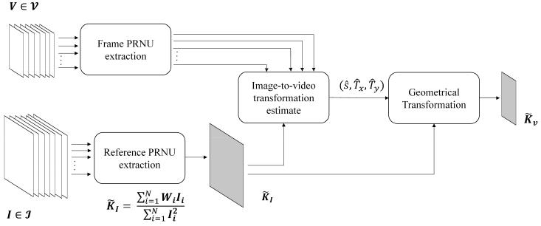

**図1.**カメラPRNUの生成を説明するパイプライン。このワークフローは、各機器について繰り返される。画像Iと映像Vのセットは、同じデバイスで取得されたものとする。

並行して、画像Iのセットと同じカメラで撮影されたビデオフレームからノイズパターンを抽出するために、同じノイズ除去フィルタと処理を使用する。ノイズパターンは、EISが作動したときに幾何学的にずれたフレームの組み合わせを避けるために、個別に処理される。各フレームについて、パラメータ

スケーリングと トリミングの ˆx,ˆ y .この推定は，網羅的な

スプリ (T T )

パラメータを探索する。 ˆx,ˆ y の相互相関を最大にするようなパラメータを探索する。

フレームノイズパターンと**KI** 。1フレームレベルで推定されたパラメータは、[22]で提案されているように、最も頻繁に推定される値を計算して集約される。

最後に、KeIに幾何学変換T ˆ ˆを適用して

sˆ,Tx ,Ty

camera fingerprint for video Ke**V** .

テスト手順は図2に記載されています。ビデオ V に属するクエリ・ビデオフレーム **V** と参照カメラのフィンガープリント Ke**V** が与えられた場合、ソース帰属テストは以下のように定義されます：**V** から抽出されたノイズ残差 **W が**与えられると、任意のもっともらしいシフト (s1 , s2 ) に対して 2 次元正規化相互相関 *r*(s1 , s2 ; **W**, Ke**V** ) が計算され、次に PCE 比 [5] が次のように導き出されます。

|  |  |  |  |  |  |
| --- | --- | --- | --- | --- | --- |
|  |  | *r*(**s**peak )2 | | |  |
| PCE(**V**, **KV** ) = |  |  |  | , | (2) |
|  | mnjN j |  |
| e |  | **s2N/** | |  |
|  | 1 | | å *r*(**s**)2 | |  |
|  |  |  |  |

ここで、Nはピーク近傍の小集合、（m，n）は画像画素の解像度、である。

* peak は、相関 *r*(s1 , s2 )を最大化するシフト値である。安定化したビデオの場合、シフトピークの探索空間は合理的に (0, 0) を中心とする正方形とみなすことができ、EIS によってもたらされたもっともらしいシフトを表します。

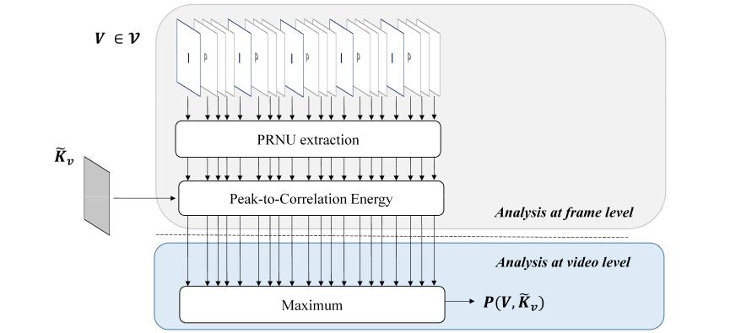

**図2.**問い合わせ映像VとカメラPRNUの間のテストプロセスを記述したパイプライン。

|  |  |
| --- | --- |
| J.イメージング **2022**, 8, 57 | 14分の5 |
|  |  |

一般に、クエリビデオVは、数百のフレーム**V**1 , ... , V から構成されています。**V**N 、したがって、すべての利用可能なフレームに対して式（3）を計算することができます。最終的に、N個のフレームが与えられると、我々は検定統計量を計算する

|  |  |  |  |  |  |  |
| --- | --- | --- | --- | --- | --- | --- |
| ( | V、Ke**V** | ) = max | ( | ) | . | (3) |
| **P** | j=1,...,N | PCE | **V**j , Ke**V** |

与えられた閾値*tに対して、***P** > *tの*場合、フィンガープリントKe**V** がV内で見つかった、つまり、ビデオは参照カメラに属すると判断します。

完全を期すために、ビデオフィンガープリントを推定するアルゴリズム（アルゴリズム1）とビデオフレームをそれぞれテストするアルゴリズム（アルゴリズム2）の疑似コードを報告します。

**アルゴリズム1** 指紋の生成。

1. 入力データ：各デバイスについて、**V**1 , ...., **V**N , I フレーム, **I**1 , ...., **I**m 静止画。
2. 近傍サイズ N , PCE_threshold *t*;
3. 最小スケール sm , 最大スケール sM , スケールインクリメント *d*s ;
4. の結果です。照会されたカメラの指紋。

5:

1. 1 i m を**行う。**
2. **I** から PRNU **W**i を抽出する。i
3. **申し合わせる**

9:

1. は、**I**1 , ... , I の間で式(1)を適用し、Ke を求める。, **I**m の間で式1を適用し、Keを得る。**I**

11:

1. 1 j n **に対して**
2. **V**j から PRNU **W**j を抽出する。
3. Tx , Ty = 0 をイニシャライズする。
4. **for** s = sm ; s sM **do**
5. s = s + *d*s ;
6. **W**j を s でスケーリングした s(**W**j ) を計算する。
7. curPCEj = PCEj (s(**W**j ), Ke**I** )
8. **申し合わせる**
9. **if** max(curPCE) > *t* **then**
   * ˜
10. save s〜j , Tx j , Ty j 達成したmax(curPCE)に対応する。
11. **なら終了**

|  |  |  |
| --- | --- | --- |
| 23: | ˜ | ˜ |
| s = mode(s˜); Tx = mode(Tx ), Ty = mode(Ty ) | |

24: **end for**

25:

1. **KI** を s, Tx , T で拡大・縮小し，**KV** を得る。y

**アルゴリズム2** フレームテスト。

入力データ：各デバイスのビデオ指紋参照 **KV** 、。

1. **V**1 、...., **V**n ビデオVに属する

の結果になります。**KV** と各フレーム間のPCE

4:

**for** 1 < l < n **do**

1. **V**l から PRNU **W**l を抽出する ; **KV** と **V の**間の PCE を計算する。l
   1. **申し合わせる**
2. **実験風景**

実験はIntel64 Family 6 Model 158 Stepping 9 GenuineIntel @ 3.601 GHz CPUと32 GB RAMを搭載したコンピュータで行われた。PRNUの抽出とマッチングのためのコードはMATLABで開発されている。

|  |  |
| --- | --- |
| J.イメージング **2022**, 8, 57 | 14分の6 |
|  |  |

テストは、11の異なるブランドに属する34のデバイス（画像と動画の解像度が低いため、元のデータセットからデバイスD13を除外しました）の画像と動画を含むVISIONデータセット[21]で実施されました。Apple、Asus、Huawei、Lenovo、LG Electronics、Microsoft、OnePlus、Samsung、Sony、Wiko、Xiaomi の 11 ブランドに属する 34 台のデバイスの画像と動画を含みます。各デバイスについて、[22]で定義されたアプローチにより、参照PRNUパターンを生成した。クエリデータには、VISIONの名称規則に従い、屋内と屋外に分類された動画を使用しました。

4.1.実験セットアップ

各フレームタイプの PRNU の寄与を系統的に解析した。そのために、すべてのビデオフレームからPRNUを抽出し、FFmpegが提供するツールffprobe[（https://ffmpeg.org/](https://ffmpeg.org/) accessed on 12 February 2022）を使用してフレームタイプを決定した。解像度に依存しないように、480 480画素の中央パッチを切り出して、参照とフレームPRNUの間のPCEを計算した。相関行列内の相関ピークの探索空間は30 30ピクセルとし、予想されるピーク位置（理想的には（0, 0）ラグ）を中心とした。このような大きな探索空間により、EISによるクエリPRNUの水平および垂直方向の並進の可能性に対処することができる。回転やスケーリングの可能性は、性能に深刻な影響を与えず、複雑さを合理的に保つことができるため、除外されている[18]。

その後、機能別に特徴的な分析を行った。

* フレームが intra か predicted coded か。
* EISの有無に関わらず、映像の取得が可能です。
* フレームが最初の GOP に属するかどうか。

最後の区別は、EIS が最初の（intra-coded）ビデオフレームに最終的に適用されないいくつかのデバイスをより深く理解するために行われました[18]。

4.2.フレームレベルでの評価

まず、デバイスごとにグループ化したPCE分布を評価しました。結果は図 3 に示す。スペースの都合上、観察されたすべての動作をまとめた最も意味のある例を報告した。各サブ図では、相関ピーク位置の関数で PCE 値をプロットしました (Tx , Ty )。検出された各ピークは、フレームと同じデバイスから来る参照PRNUとの比較から得られます。Iフレーム（青）とPフレーム（灰）には異なる色が使用され、最初のGOP（三角）と次のGOP（丸）に属するフレームにはそれぞれ異なるマーカーが採用されています。全体として、達成可能な相関エネルギーは、いくつかの要因に基づいて、デバイス間で大きく異なることが判明しました。(i) センサノイズの基本量（ブランド間で異なる場合がある）、(ii) カメラソフトウェアのビデオ取得設定とコーディングパラメータ（量子化テーブルなど）、(iii) 画像とビデオのPRNU間のアライメント補正が被る推定の不確かさ、などです。各機器について、これらの要因の複合効果を予測することは不可能であるが、主な挙動（図3に報告）について、いくつかの正当性を示すようにする。(b)、(d)、(e) の iPhone 4 および 5c など、同じ（または類似の）デバイスモデルから取得したビデオでは、非安定化フレームが安定化フレームより高い PCE 値を達成する可能性があります。この最初の結論は、EISが取得したビデオフレームの相対位置の間に丸め誤差をもたらすことを考慮することで得られます。そして、EISパラメータの推定はさらに不確実性をもたらし、結果としてPCE値が低くなります。残念ながら、(f)については、同一または類似のモデルの非安定化ビデオがないため、この評価を行うことは困難です。同様に、(a)、(b)、(c)のビデオフレームは、すべて非安定化されていますが、非常に異なるPCEを達成しています：(a) と (c) のデバイスは (b) と比較して低い PCE範囲を達成しています。D01値の小さなダイナミクスは、強い圧縮の効果によって説明することができる。デバイスD23の場合、参照PRNUが正しく抽出されていない可能性があります。また、EISを採用していない機器D09では、その機器の基準PRNUと映像フレームから抽出したPRNUの間に大きなオフセットが観察される。この場合、近傍探索が小さいと（5 5や10 10）、検出の見落としにつながる可能性があります。

|  |  |
| --- | --- |
| J.イメージング **2022**, 8, 57 | 14分の7 |
|  |  |

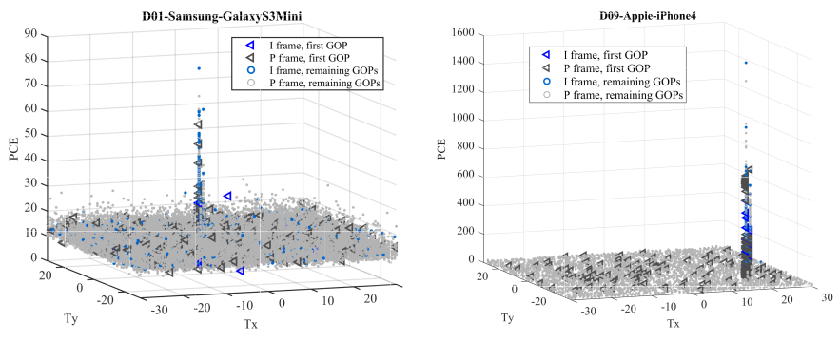

**(a)** (**b**)

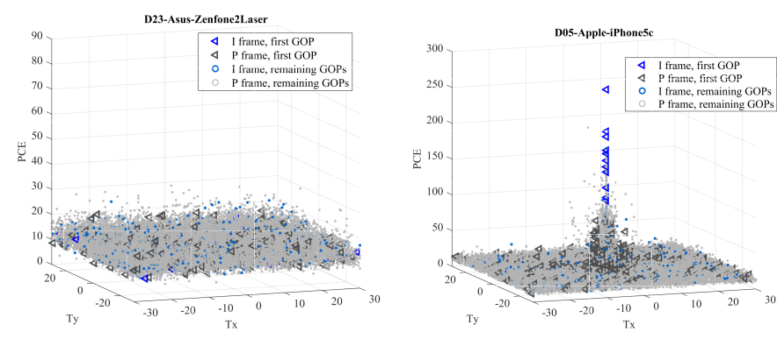

(**c**) (**d**)

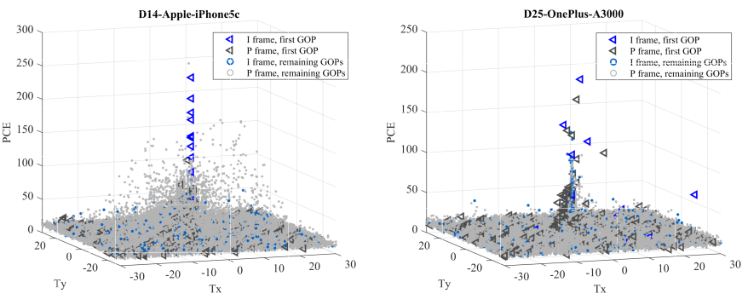

(**e**) (**f**)

**図3.**最も代表的な6つのデバイスの相関ピーク位置の関数におけるPCEの3Dスキャッタプロット。PCEは、指定されたデバイスで利用可能なすべてのビデオの各フレームについて評価されています。Samsung（**a**）、Apple（**b**、**d**、**e**）、Asus（**c**）、OnePlus（**f**）のデバイスが示されています。非安定化（**a-c**）、および安定化（**d-f**）の動画が提示されています。また、フレームレベルでの検出ミス(**c**)の事例も報告します。

全体的に、非安定化ビデオでは、デバイスD23を除いて、フレームは同じPCE位置に非常に近い位置で一致する傾向があります（図3a、bを参照）。すべてのケースにおいて、Pフレームに対するIフレームの選択、および次のGOPに属するフレームに対する最初のGOPからのフレームの使用のいずれも、有意な「好み」が存在しないことは注目に値します。

安定化した記録では、状況はむしろ変化します（図3d-f）。EISが後続フレーム間の水平・垂直方向の相対的なずれを補正し、各フレームのPRNUが互いにずれてしまうため、一般にPCE値は中心位置を中心に広がる傾向にあります。多くの場合、最初のフレームには、音源探査のための識別情報が含まれています。しかし、いくつかの装置では、最初のビデオフレームは安定化の影響を受けないが（例えば、D05およびD14）、他の場合には、検出の失敗を避けるために動き補償を考慮に入れる必要がある（例えば、D25）。いくつかの装置では、適切に補正されたPフレームもPRNU情報に寄与することができる（例えば、D05、D14、D25）。しかし、各フレームタイプのPRNUの寄与は、以下の点に注目する必要があります。

|  |  |
| --- | --- |
| J.イメージング **2022**, 8, 57 | 14分の8 |
|  |  |

(I と P) はデバイスによって大きく異なる可能性があります。表 1 では、各デバイスの PCE *(t* > 50) を提供する I および P フレームのパーセンテージを報告しています。EISを搭載したデバイスは太字でハイライトされています。最後の2列では、推定されたピークシフトの標準偏差も報告しています。例えば、iPhone 4sのIフレームに合わせるために必要なシフトアライメントは、横軸と縦軸でそれぞれ6.16ピクセルと9.87ピクセルの標準偏差を有しています。また、一致するフレームが見つからなかったため、推定できないケースもあります（例：P9 Lite）。PRNU情報は、Apple端末や一部の普及率の低い機種（Lumia 640 LTE、Ridge 4Gなど）では、より容易に見つけることができます。逆に、SamsungやHuaweiのデバイスでは、特にイントラコードピクチャーの場合、1つのフレームの寄与はむしろソースを正しく特定するのに十分である。

**表 1.**フレームレベルの分析：2列目と3列目はそれぞれ、閾値Th 50より高いPCEを提供するIフレームとPフレームのパーセンテージを示す。残りの列は、エネルギーが閾値より高い各相関ピークに関連するシフトの標準偏差を示す。EISを採用しているデバイスは太字で表示されています。PRNU情報は、Apple社製端末や一部の普及率の低いモデル（Lumia 640 LTE、Ridge 4Gなど）でより容易に見つけることができます。逆に、SamsungやHuaweiのデバイスでは、特にインターコードされたものを正しく識別するためには、むしろ1フレームの寄与で十分です。

|  |  |  |  |  |  |  |
| --- | --- | --- | --- | --- | --- | --- |
| **ブランド** | **モデル** | **デバイス** | **(%) Iフレーム** | **(%) Pフレーム** | (***s*x , *s*y** ) を**Iフレーム上に配置する。** | (***s*x , *s*y** ) を**Pフレーム上に配置する。** |
|  |  |  |  |  |  |  |
|  | **iPhone 4s** | **D02** | **50.74** | **12.63** | **(6.16, 9.87)** | **(6.50, 8.68)** |
|  |  |  |  |  |  |  |
|  | **iPhone 5c** | **D05** | **11.76** | **13.21** | **(3.48, 0.92)** | **(1.11, 1.06)** |
|  |  |  |  |  |  |  |
|  | **iPhone 6** | **D06** | **35.69** | **7.97** | **(3.80, 4.45)** | **(2.95, 3.53)** |
|  |  |  |  |  |  |  |
|  | iPhone 4 | D09 | 85.22 | 51.37 | (0.44, 0.00) | (0.55, 0.05) |
|  |  |  |  |  |  |  |
| アップル | **iPhone 4s** | **D10** | **5.37** | **0.06** | **(6.55, 6.47)** | **(3.69, 4.21)** |
|  |  |  |  |  |  |
| **iPhone 5c** | **D14** | **7.36** | **8.64** | **(4.72, 4.92)** | **(5.92, 9.91)** |
|  |
|  |  |  |  |  |  |  |
|  | **iPhone 6** | **D15** | **37.73** | **23.52** | **(3.89, 4.35)** | **(2.60, 3.04)** |
|  |  |  |  |  |  |  |
|  | **iPhone 5c** | **D18** | **25.65** | **26.07** | **(0.42, 0.61)** | **(1.19, 1.18)** |
|  |  |  |  |  |  |  |
|  | **iPhone 6 Plus** | **D19** | **52.50** | **25.54** | **(4.88, 5.42)** | **(3.70, 4.09)** |
|  |  |  |  |  |  |  |
|  | **iPad Mini** | **D20** | **36.48** | **19.85** | **(5.93, 7.34)** | **(3.92, 4.27)** |
|  |  |  |  |  |  |  |
|  | **iPhone 5** | **D29** | **9.62** | **6.20** | **(2.01, 2.10)** | **(2.43, 2.07)** |
|  |  |  |  |  |  |  |
|  | **iPhone 5** | **D34** | **10.46** | **13.20** | **(0.92, 2.94)** | **(1.08, 2.04)** |
|  |  |  |  |  |  |  |
|  | P9 | D03 | 1.84 | 0.03 | (0.00, 0.38) | (0.00, 0.00) |
|  |  |  |  |  |  |  |
|  | P9 Lite | D16 | 0.00 | 0.00 | - | - |
| ファーウェイ |  |  |  |  |  |  |
| P8 | D28 | 2.68 | 0.00 | (0.00, 0.23) | - |
|  |
|  |  |  |  |  |  |  |
|  | オナー5c | D30 | 0.00 | 0.00 | - | - |
|  |  |  |  |  |  |  |
|  | 昇天 | D33 | 2.64 | 0.04 | (0.00, 0.00) | (0.00, 0.00) |
|  |  |  |  |  |  |  |
|  | ギャラクシーS3ミニ | D01 | 1.20 | 0.04 | (0.28, 0.00) | (0.00, 0.00) |
|  |  |  |  |  |  |  |
|  | ギャラクシータブ3 | D08 | 0.00 | 0.00 | - | - |
|  |  |  |  |  |  |  |
|  | ギャラクシーS3 | D11 | 18.61 | 1.64 | (0.00, 0.00) | (0.15, 0.15) |
|  |  |  |  |  |  |  |
| サムスン | ギャラクシー・トレンド・プラス | D22 | 0.97 | 0.00 | (0.00, 0.00) | - |
|  |  |  |  |  |  |
|  | ギャラクシーS3ミニ | D26 | 0.00 | 0.00 | - | - |
|  |  |  |  |  |  |  |
|  | ギャラクシーS5 | D27 | 3.33 | 0.10 | (0.46, 0.50) | (0.50, 0.51) |
|  |  |  |  |  |  |  |
|  | ギャラクシーS4ミニ | D31 | 1.94 | 0.00 | (0.00, 0.00) | - |

ギャラクシータブA D35 18.19 0.83 (0.00, 0.46) (0.52, 0.49)

|  |  |
| --- | --- |
| J.イメージング **2022**, 8, 57 | 14分の9 |
|  |  |

**表1.**Cont.

|  |  |  |  |  |  |  |
| --- | --- | --- | --- | --- | --- | --- |
| **ブランド** | **モデル** | **デバイス** | **(%) Iフレーム** | **(%) Pフレーム** | (***s*x , *s*y** ) を**Iフレーム上に配置する。** | (***s*x , *s*y** ) を**Pフレーム上に配置する。** |
|  |  |  |  |  |  |  |
| ワンプラス | **A3000** | **D25** | **17.50** | **7.84** | **(3.74, 2.69)** | **(0.79, 0.91)** |
|  |  |  |  |  |  |
| **A3003** | **D32** | **22.50** | **17.34** | **(4.78, 4.64)** | **(2.30, 2.43)** |
|  |
|  |  |  |  |  |  |  |
| LG | **D290** | **D04** | **0.00** | **0.00** | **-** | **-** |
|  |  |  |  |  |  |  |
| レノボ | ピーナナ | D07 | 0.14 | 0.03 | (0.00, 0.00) | (0.00, 0.00) |
|  |  |  |  |  |  |  |
| ソニー | **Xperia Z1 Compact** | **D12** | **22.08** | **9.40** | **(0.77, 0.76)** | **(0.75, 0.69)** |
|  |  |  |  |  |  |  |
| マイクロソフト | Lumia 640 LTE | D17 | 33.33 | 12.08 | (0.45, 0.00) | (0.48, 0.08) |
|  |  |  |  |  |  |  |
| ウィコ | リッジ4G | D21 | 26.51 | 11.77 | (0.00, 0.00) | (0.04, 0.00) |
|  |  |  |  |  |  |  |
| アスース | **Zenfone2 Laser** | **D23** | **0.00** | **0.00** | **-** | **-** |
|  |  |  |  |  |  |  |
| シャオミ | レドミ・ノート3 | D24 | 0.97 | 0.02 | (0.53, 0.38) | (0.55, 0.45) |
|  |  |  |  |  |  |  |

4.3.ビデオレベルでの性能

これまでの分析では、1フレームのレベルでは有用な知見が得られました。ビデオレベルでは、式(3)を適用し、2値分類を行った。ビデオストリーム内の所定の位置にあるIフレームまたはPフレームのみを考慮し、最初のGOPを考慮するかしないかで生成される検出誤差トレードオフ（DET）曲線によって性能を説明する。判定閾値を変化させ、偽陽性率（すなわち、誤って陽性と分類された真陰性サンプルの割合）および見逃し検出率（すなわち、誤って陰性と分類された真陽性サンプルの割合）を計算することによって描画する。最後に、軸は対数スケールでそれらの標準正規偏差によって非線形にスケーリングされている。DET曲線は、非安定化ビデオと安定化ビデオについて別々に描かれている（それぞれ図4a,b）。可視化のために、Iフレーム、最初のPフレーム、または最後のPフレームのみを使用して得られた結果を報告します。

VISIONデータセットでは、フレームの種類に関係なく、安定化ビデオに対する性能が非安定化ビデオよりも優れていることが確認されました。この結果は、非安定化ビデオのPRNUフットプリントがずれておらず、非安定化ビデオでより高いパフォーマンスが観察されるはずであったため、非常に予想外のものでした。この現象は、一部のデバイス（特にデバイスD023など）の基準PRNUの品質が低いこと、または古いデバイスでは圧縮が強く、通常、限られたストレージ機能に対応するために、より圧縮されたビデオファイルを作成する必要があることのどちらかで説明することができます。それでも、2つの図を別々に分析することで、いくつかの興味深い洞察に気づくことができます。図4aでは、IフレームがPフレームよりも識別能力に優れていることがわかります。この結果は、Iフレームのみを選択した先行研究の多くと一致しています。さらに、GOP全体におけるIフレームの位置は、関連する違いを生み出さない。

安定化されたビデオについては、図4bを参照してください。しかし、最初のGOPを除外した場合、Iフレームと最初のPフレームは、識別能力が最悪で、遠く及ばない（図4bの緑と赤の点線）。逆に、2番目のビデオフレームは、ほとんどのIフレームに近いPRNU情報を提供します（それぞれ、赤線と緑点線）。この結果は、EISがどのように機能するかを考えることで説明できます。一部のデバイスでは、最初の（I）フレームにEISが適用されないため、次のフレーム（ビデオ全体の最初のPフレーム）は、フレームのコンテンツが小さな時間間隔で互いにかなり相関しているので、EISの影響を受けにくいのです。コヒーレントに、最後のPフレームは、考慮されたGOPとは無関係に、PRNU情報を含んでいない。

これまでの分析を他の位置のフレームに拡張しました（図5参照）。各GOPについて、位置{1st, 2nd, 6th, 12th, 18th, 24th, 29th}のフレームを考慮して得られたDET曲線について計算された等誤差率（EER）を示す。非安定化映像の場合、Iフレームの選択が分類誤差を最小化することがさらに明確になったように見える。しかし

|  |  |
| --- | --- |
| J.イメージング **2022**, 8, 57 | 14分の10 |
|  |  |

Pフレームには、GOPの位置とは無関係に、まだいくつかのPRNUの痕跡があります。安定化したビデオでは、最初のフレームは通常、安定化の有無に関係なく、最も識別力の高い情報を提供します。最初のPフレームについても同様の結論が得られます。PフレームはEISの影響をわずかに受けることが多いため、有用なPRNUトレースを提供します。

最後の実験として，2つの異なる戦略を比較した。1つ目（[18]で提案）は，非常に限られた数のIフレームを使用するもので，2つ目は，最初の5つのビデオフレームを，その種類とは無関係に考慮するものである。結果は、VISIONで利用可能なブランドごとにグループ化されています（図6参照）。性能はブランドによって大きく異なることに留意する必要があります。全体として、Appleブランドの検出率が最も高くなっています。この事実は、提案されているほとんどの手法において、ブランド間の異なる挙動が考慮されていないことを考慮すると、重要な意味を持ちます。また，この事実は，特定のブランドからいくつかのデバイスを追加または削除することによって，手法の性能が大きく変化することを露呈している．Apple社製デバイスについては、2つのアプローチで識別力がほぼ同じであることに気づくことができます。一方，HuaweiとSamsungの機種では，（Iフレームのみの使用を優先して）かなり悪化しています．



|  |
| --- |
| ミスディテクション率(%) |

|  |
| --- |
| ミスディテクション率(%) |

40

20

10

5

2

1

0.5

0.2

0.1

40

20

10

5

2

1

0.5

0.2

0.1

フレーム、最初のGOPを含む

最初のPフレーム、最初のGOPを含む

最後のPフレーム、最初のGOPを含む

iフレーム、最初のGOPを除く

最初のPフレーム、最初のGOPを除く

最後のPフレーム、最初のGOPを除く

0. 10.2 0.5 1 2 5 10 20 40

偽陽性率(%)

**(a)**



フレーム、最初のGOPを含む

最初のPフレーム、最初のGOPを含む

最後のPフレーム、最初のGOPを含む

iフレーム、最初のGOPを除く

最初のPフレーム、最初のGOPを除く

最後のPフレーム、最初のGOPを除く

0. 10.2 0.5 1 2 5 10 20 40

偽陽性率(%)

(**b**)

**図4.**非安定化映像（**a**）および安定化映像（**b）の**検出誤差トレードオフ曲線。各GOPのIフレームのみ、最初のPフレームのみ、または最後のPフレームのみを考慮して曲線を得る。最初のGOPを考慮する（実線）かしない（点線）かによって分析する。

|  |  |
| --- | --- |
| J.イメージング **2022**, 8, 57 | 14分の11 |
|  |  |

|  |  |  |  |  |  |  |  |
| --- | --- | --- | --- | --- | --- | --- | --- |
|  | 100 |  |  |  |  |  |  |
|  | 90 |  |  |  |  |  |  |
|  | 80 |  |  |  |  |  |  |
| 1% | 70 |  |  |  |  |  |  |
| = |  |  |  |  |  |  |  |
| FPR | 60 |  |  |  |  |  |  |
| 50 |  |  |  |  |  |  |
| 多剤耐性 | 40 |  |  |  |  |  |  |
|  |  |  |  |  |  |  |
| (%) | 30 |  |  |  | 非安定化 - 最初のGopを含む | | |
|  |  |  |  |
|  | 20 |  |  |  | 非安定化 - 最初のゴップは除外 | | |
|  |  |  |  |  |  |  |
|  |  |  |  |  | 安定化-初のGOPを含む | | |
|  | 10 |  |  |  | 安定化-初のGOP除外 | | |
|  | 0 |  |  |  |  |  |  |
|  | 第1回 (I) | 2ND (P) | 6th (P) | 12日 (P) | 18日 (P) | 24日 (P) | 29日 (P) |

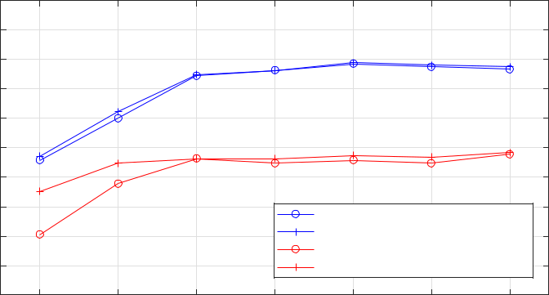

FRAME INDEX

**図5.**GOP内の異なる位置のフレームを考慮した場合の誤検出率（FPR）1%時のMDR（Missed Detection Rate）。青色は非安定化映像の結果、赤色は安定化映像の結果です。実線は動画内のすべてのGOPを考慮した結果、点線は最初のGOPを除いた結果です。

|  |  |
| --- | --- |
|  | 60 |
|  | 40 |
| 率(%) | 20 |
| 検出 |
| 10 |
| 欠番 |
| 5 |
|  | 2 |
|  | 1 |

1

アップル - 最初の5つのIフレーム

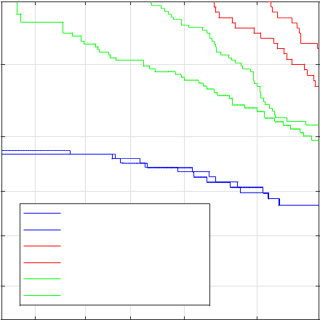

Apple - 最初の5フレーム

Huawei - 最初の5つのIフレーム

Huawei - 最初の5フレーム

サムスン - 最初の5つのIフレーム

Samsung - 最初の5フレーム

2 5 10 20 40 60

偽陽性率(%)

**図6.**VISIONで利用可能な異なるブランド（Apple（青）、Huawei（赤）、Samsung（緑））についてグループ化したDETカーブ。最初の5つのIフレーム（実線）と最初のGOPの最初の5フレーム（点線）を使用する2つの可能な戦略の比較。

**5.発見と洞察**

以上の分析から，PRNUに基づくソースビデオの帰属タスクを設計するために利用できるいくつかの知見と洞察が得られている．以下では、それらを要約する。

EISがあってもなくても最適な戦略を**見つけることは困難です。実際、**文献[21,31]によると、非安定化映像の場合、最適解は、式（1）に従って、すべてのフレーム、または少なくともすべてのIフレームから抽出したPRNUを集約することであることが示されています。同時に、このアプローチは安定化した映像の場合にはほとんど適用できない。逆に、フレームレベルで作業することで、[18]は安定化したビデオでは結果を改善しますが、非安定化ビデオでは最適とは言えません。

**2.**これまでの知見から、映像が安定しているかどうかを確実に分類できるシステムがあれば、この問題は軽減されることが導き出される。20]のような技術も存在するが、このツールを使用した場合、最終的な精度はこのツールがもたらす不確実性に明らかに影響される。さらに、この解決策を大規模なシナリオで採用する場合、この解決策がもたらす複雑さは無視できないものになる。

|  |  |
| --- | --- |
| J.イメージング **2022**, 8, 57 | 14分の12 |
|  |  |

PRNUに基づくソースアトリビューションの全体的なパフォーマンスは、デバイスモデルおよび/またはブランドに大きく依存することが**判明しました。**

**調査結果4** EISの有無やソースブランドとは無関係に、PRNUの減衰や歪みが少ないフレームがあることが分かりました。

**Finding #5** EISが存在する場合、通常、最初のIフレームが最も重要なPRNU情報を提供します。デバイスによって、EISの影響を受けたり受けなかったりする。

**6の**Pフレームは、いずれの場合も弱く歪んで減衰したPRNUを含んでいる可能性があることを**発見しました。**EISが存在する場合、一般に最初のGOP内のPフレームが最も信頼できるPRNU情報を提供することがわかった。

**所見7** 可能であれば、Iフレームに続くPフレームを優先すべき。これを除いて、Pフレームの貢献度はGOP内の位置には依存しない。

これまでの知見に基づき、ユースケースの機能別に可能な戦略を提示する。

**Insight #1** 映像を手ぶれ補正済みかどうかに分類するための信頼できるシステムが提供されている場合、2つの異なるマッチング戦略（グローバルな蓄積とフレームレベルの分析）を実行するために、それを採用することが必要である。最終的な性能は、システム全体の精度を考慮する必要がある。

**洞察2** 映像時間が十分長く、十分な数のIフレームがある場合（30fpsでエンコードされ、GOPサイズが30フレームの1分長の映像は、少なくとも60のIフレームを含む）、Iフレームのみを使用するという選択は、性能と複雑さの良いトレードオフとなります。最初のIフレームは、解析において特権的であるべきです。

**洞察3** 映像が短く、Iフレームの数が限られている場合、Pフレームを利用することで性能を向上させることができる。特に、Iフレームに続く最初のPフレームは、他のフレームよりも適していることが証明されています。

**インサイト#4** 二値化判定の閾値を決定する際には、コントロールデータセットによる学習を採用すべきである。このデータセットは、予期せぬ分類エラーを避けるために、EISやビデオエンコーディングの点で対象機器にできるだけ近いものであるべきである。

**6.結論**

本論文では、電子式手ぶれ補正がある場合でも、PRNUに基づく映像ソース帰属を行うために、どのタイプのフレームがより有用であるかを評価した。手ぶれ補正の有無や機種に依存しない最適な統合戦略が可能かどうかを評価するため、各映像フレームのPRNU寄与度を系統的に分析した。その結果、映像圧縮の挙動やEISの実装がブランド間で大きく異なることが判明し、そのような戦略の定義にはまだ至っていないことが分かった。同時に、調査対象機器と利用可能な情報に応じてソース帰属戦略を最適化するために、フォレンジック専門家が考慮すべきいくつかの知見と洞察を提供しました。

**著者貢献度**概念化、A.P.．方法論、M.I. and P.F.; ソフトウェア、P.F.; 検証、P.F. and M.I.; 形式分析、M.I. and P.F.; 調査、P.F.; 資料、M.I. and A.P.; データキュレーション、M.I. and A.P.; 執筆-原稿作成、M. I. and P.F.;執筆-レビューおよび編集、A.P.;可視化、P.F.;監督、A.P.;プロジェクト管理、A. P.I. and P.F.; writing-review and editing, A.P.; visualization, P.F.; supervision, A.P.; project administration, A.P.; funding acquisition, A.P. All authors have read and agree for the published version of the manuscript.

**資金提供**本研究は、イタリア教育・大学・研究省MIURの助成金2017Z595XSにより部分的に支援されました。

**インスティテューショナル・レビュー・ボード（Institutional Review Board）のステートメント。**該当事項はありません。

**インフォームド・コンセントの記述。**該当事項はありません。

|  |  |
| --- | --- |
| J.イメージング **2022**, 8, 57 | 14分の13 |
|  |  |

**データの利用可能性に関する声明**この研究では、一般に公開されているデータセットを分析した。これらは

found here: [https:](https://lesc.dinfo.unifi.it/VISION/)//lesc.dinfo.unifi.it/VISION/, accessed on 12 February 2022.

**利益相反。**著者は利益相反を宣言していない。

**略語について**

この原稿では、以下の略語を使用しています。

Bフレーム

離散コサイン

デット

イーアールイー

イーアイエス

GOP

エッチブイエス

Iフレーム

MB

多剤耐性

Pフレーム

PCE

ピーアールエヌユー

エルディー

双方向予測フレーム

離散コサイン変換

検出誤差のトレードオフ

等エラー率

電子式手ブレ補正

絵のグループ

ヒューマンビジョンシステム

イントラコードフレーム

マクロブロック

ミスディテクション率

予想フレーム

ピーク・ツー・コリレーション・エネルギー

フォトレスポンス不均一性

リニア二色性

**参考文献**

1. Lukas, J.; Fridrich, J.; Goljan, M. Sensor pattern noiseからのデジタルカメラ識別。IEEE Trans.Inf.フォレンジック・セキュア.**2006**, 1, 205-214.[[CrossRef](http://doi.org/10.1109/TIFS.2006.873602)] （英語
2. Goljan, M.; Fridrich, J. Scaled and Cropped images from Camera identification.Secur.フォレンジック ステガノグラフィ 電子透かしMultimed.コンテンツ X **2008**, 6819, 68190E.
3. Caldelli, R.; Amerini, I.; Picchioni, F.; Innocenti, M. Fast image clustering of unknown source images（未知のソース画像の高速クラスタリング）.2010 IEEE International Workshop on Information Forensics and Security, Seattle, WA, USA, 12-15 December 2010; IEEE: New York, NY, USA, 2010; pp.1-5.
4. Marra, F.; Poggi, G.; Sansone, C.; Verdoliva, L. Blind PRNU-based image clustering for source identification（ブラインドPRNUベースの画像クラスタリングによる音源探査）。IEEE Trans.Inf.For.Secur.**2017**, 12, 2197-2211.[[CrossRef](http://dx.doi.org/10.1109/TIFS.2017.2701335)] （英語
5. Goljan, M.; Fridrich, J.; Filler, T. Sensor fingerprint camera identificationの大規模テスト。メディア・フォレンジックとセキュリティ; 国際光学光線学会(International Society for Optics and Photonics):サンノゼ、カリフォルニア、アメリカ、2009年；第7254巻、72540I頁。
6. アメリニ、I; カルデリ、R; デルマスティオ、A; ディフッチャ、A; モリナリ、C; リッツォ、A.P. ソーシャルネットワークにおけるビデオソース識別への対処。Signal Process.Image Commun.**2017**, 57, 1-7.[[CrossRef](http://dx.doi.org/10.1016/j.image.2017.04.009)] （英語
7. Rouhi, R.; Bertini, F.; Montesi, D.; Li, C.T. スマートフォンと共有画像によるソーシャルネットワーク・フォレンジック。2019 7th International Workshop on Biometrics and Forensics (IWBF), Cancun, Mexico, 2-3 May 2019; IEEE: New York, NY, USA, 2019, pp.1-6 に掲載。
8. Chen, M.; Fridrich, J.; Goljan, M.; Lukáš, J. Sensor photo response non-uniformity を利用したデジタルカムコーダーのソース識別。マルチメディアコンテンツのセキュリティ、ステガノグラフィ、および電子透かしIX;国際光学およびフォトニクス協会では、。米国カリフォルニア州サンノゼ市、2007年、第6505巻、65051G頁。
9. この結果、Youtubeの低解像度圧縮動画を識別するためのセンサーノイズの利用が可能となった。International Workshop on Computational Forensics; Springer: Berlin, Germany, 2009; pp.104-115.にて。
10. McCloskey, S. Confidence Weighting for sensor fingerprinting.IEEE Computer Society Conference on Computer Vision and Pattern Recognition Workshops, Anchorage, AK, USA, 23-28 June 2008; IEEE: New York, NY, USA, 2008; pp.1-6 において。
11. López, R.R.; Orozco, A.L.S.; Villalba, L.J.G. Compression Effects and scene details on the source camera identification of digital videos.（デジタルビデオのソースカメラ識別における圧縮効果とシーン詳細）。Expert Syst.Appl. **2021**, 170, 114515.[[CrossRef](http://dx.doi.org/10.1016/j.eswa.2020.114515)] （英語
12. Chuang, W.H.; Su, H.; Wu, M. Exploring compression effects for improved source camera identification using strongly compressed video.また、このような映像は、映像制作の現場においては、非常に重要である。
13. ビデオフォレンジック調査におけるPRNU分析に基づく高速なソースカメラ識別および検証方法。Multimed.Tools Appl. **2021**, 80, 6617-6638.[[CrossRef](http://dx.doi.org/10.1007/s11042-020-09763-z)] （英語
14. Kouokam, E.K.; Dirik, A.E. PRNU-based source device attribution for YouTube videos.Dig.Investig.**2019**, 29, 91-100.[[クロスリーフ](http://dx.doi.org/10.1016/j.diin.2019.03.005)】（[CrossRef］](http://dx.doi.org/10.1016/j.diin.2019.03.005)
15. Altinisik, E.; Tasdemir, K.; Sencar, H.T. Mitigation of H. 264 and H. 265 video compression for reliable PRNU estimation（信頼性の高いPRNU推定のためのH.264とH.265ビデオ圧縮の軽減）。IEEE Trans.Inf.For.Secur.**2019**, 15, 1557-1571.[[CrossRef](http://dx.doi.org/10.1109/TIFS.2019.2945190)] （[クロスリーフ](http://dx.doi.org/10.1109/TIFS.2019.2945190)

|  |  |
| --- | --- |
| J.イメージング **2022**, 8, 57 | 14分の14 |
|  |  |

1. Bellavia, F.; Fanfani, M.; Colombo, C.; Piva, A. Experiencing with electronic image stabilization and PRNU through scene content image registration（シーンコンテンツ画像登録による電子手ぶれ補正とPRNUの体験）.Pattern Recognit.Lett.**2021**, 145, 8-15.[[CrossRef](http://dx.doi.org/10.1016/j.patrec.2021.01.014)] （英語
2. Zitova, B.; Flusser, J. Image Registration methods:サーベイ。Image Vis.Comput.**2003**, 21, 977-1000.[[CrossRef](http://dx.doi.org/10.1016/S0262-8856(03)00137-9)] （英語
3. Mandelli, S.; Bestagini, P.; Verdoliva, L.; Tubaro, S. Facing device attribution problem for stabilized video sequences（安定化ビデオシーケンスにおけるフェイシングデバイスの帰属問題）.IEEE Trans.Inf.For.Secur.**2019**, 15, 14-27.[[CrossRef](http://dx.doi.org/10.1109/TIFS.2019.2918644)]([クロスリーフ)](http://dx.doi.org/10.1109/TIFS.2019.2918644)
4. ファンファーニ、M; ピバ、A; コロンボ、C. 畳み込みニューラルネットワークに基づく、スケールおよび回転変換下でのPRNUレジストレーション。パターン認識(Pattern Recognit).**2021**, 108413.[[CrossRef](http://dx.doi.org/10.1016/j.patcog.2021.108413)]([クロスリファレンス)](http://dx.doi.org/10.1016/j.patcog.2021.108413)
5. Taspinar, S.; Mohanty, M.; Memon, N. Stabilized Videoを用いたソースカメラのアトリビューション。2016 IEEE International Workshop on Information Forensics and Security (WIFS), Abu Dhabi, United Arab Emirates, 4-7 December 2016; IEEE: New York, NY, USA, 2016; pp.1-6 にて。
6. Shullani, D.; Fontani, M.; Iuliani, M.; Al Shaya, O.; Piva, A. Vision:ソース識別のためのビデオと画像のデータセット。EURASIP
   1. Inf.Secur.**2017**, 2017, 15.[[CrossRef](http://dx.doi.org/10.1186/s13635-017-0067-2)]([クロスリーフ)](http://dx.doi.org/10.1186/s13635-017-0067-2)
7. Ferrara, P.; Beslay, L. Robust video source recognition in presence of motion stabilization.In Proceedings of the 2020 8th International Workshop on Biometrics and Forensics (IWBF), Porto, Portugal, 29-30 April 2020; IEEE: New York, NY, USA, 2020; pp.
8. Altinisik, E.; Sencar, H.T. Source Camera verification for strongly stabilized videos（強く安定化したビデオのためのソースカメラ検証）。IEEE Trans.Inf.For.Secur.**2020**, 16, 643-657.[[CrossRef](http://dx.doi.org/10.1109/TIFS.2020.3016830)] （英語
9. Marpe, D.; Wiegand, T.; Sullivan, G.J. H. 264/MPEG4 advanced video coding standard and its applications（H.264/MPEG4高度映像符号化規格とその応用）.IEEE Commun.Mag.**2006**, 44, 134-143.[[CrossRef](http://dx.doi.org/10.1109/MCOM.2006.1678121)] （英語
10. Wiegand, T.; Sullivan, G.J.; Bjontegaard, G.; Luthra, A. Overview of H. 264/AVC video coding standard（ビデオコーディング規格の概要）。IEEE Trans.Circ. Syst.Video Technol.**2003**, 13, 560-576.[[CrossRef](http://dx.doi.org/10.1109/TCSVT.2003.815165)] （英語
11. Sze, V.; Budagavi, M.; Sullivan, G.J. High Efficiency Video Coding (HEVC).Integrated Circuit and Systems, Algorithms and Architectures; Springer: Berlin, Germany, 2014; Volume 39, p. 40に掲載されています。
12. Iuliani, M.; Fontani, M.; Shullani, D.; Piva, A. Hybrid reference-based video source identification.ハイブリッドリファレンスベースビデオソース識別。センサーズ**2019**, 19, 649.[[CrossRef](http://dx.doi.org/10.3390/s19030649)] [[PubMed](http://www.ncbi.nlm.nih.gov/pubmed/30764518)]を参照してください。
13. Zhang, J.; Jia, J.; Sheng, A.; Hirakawa, K. 正方形サンプリング格子を用いた高ダイナミックレンジカラーイメージセンサの画素ビニング。IEEE Trans.イメージプロセス.**2018**, 27, 2229-2241.[[CrossRef](http://dx.doi.org/10.1109/TIP.2018.2795741)] [[PubMed](http://www.ncbi.nlm.nih.gov/pubmed/29432103)]を参照してください。
14. Mihcak, M.K.; Kozintsev, I.; Ramchandran, K. Spatially adaptive statistical modeling of wavelet image coefficients and its application to denoising.また、このような場合にも、「震災の影響」を考慮する必要がある。
15. Chen, M.; Fridrich, J.; Goljan, M.; Lukáš, J. センサーノイズを用いた画像の起源と整合性の決定。IEEE Trans.Inf.For.Secur.**2008**, 3, 74-90.[[CrossRef](http://dx.doi.org/10.1109/TIFS.2007.916285)]([クロスリーフ)](http://dx.doi.org/10.1109/TIFS.2007.916285)
16. Ferrara, P; Haraksim, R; Beslay, L. Likelihood Ratio Methodsを用いたソースカメラ帰属の性能評価.
    1. イマージュ。**2021**, 7, 116.[[CrossRef](http://dx.doi.org/10.3390/jimaging7070116)]([クロスリーフ)](http://dx.doi.org/10.3390/jimaging7070116)